***Филиал МАОУ Тоболовская СОШ***

***С(К)ОУ «Карасульская специальная(коррекционная) школа – интернат»***

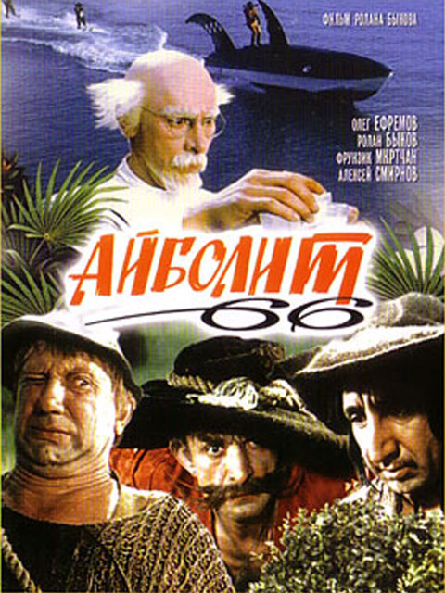

***Воспитатель: Хохолкова Ирина Владимировна***

Тема занятия: Видеотека. Обсуждение фильма “Айболит-66» (Р. Быков, 1966г.)

Цели занятия:

* Учебная: Просмотр (продолжение) и обсуждение советского музыкального  [художественного фильм](https://ru.wikipedia.org/wiki/%D0%98%D0%B3%D1%80%D0%BE%D0%B2%D0%BE%D0%B5_%D0%BA%D0%B8%D0%BD%D0%BE)а **«Айболит-66»**  (снятый в [1966 году](https://ru.wikipedia.org/wiki/1966_%D0%B3%D0%BE%D0%B4_%D0%B2_%D0%BA%D0%B8%D0%BD%D0%BE) по мотивам произведений [Корнея Чуковского](https://ru.wikipedia.org/wiki/%D0%A7%D1%83%D0%BA%D0%BE%D0%B2%D1%81%D0%BA%D0%B8%D0%B9,_%D0%9A%D0%BE%D1%80%D0%BD%D0%B5%D0%B9_%D0%98%D0%B2%D0%B0%D0%BD%D0%BE%D0%B2%D0%B8%D1%87) режиссёром [Роланом Быковым](https://ru.wikipedia.org/wiki/%D0%91%D1%8B%D0%BA%D0%BE%D0%B2,_%D0%A0%D0%BE%D0%BB%D0%B0%D0%BD_%D0%90%D0%BD%D1%82%D0%BE%D0%BD%D0%BE%D0%B2%D0%B8%D1%87))
* На примере героев фильма формировать представление о нравственном выборе на жизненном пути.
* Коррекционно – развивающая: Развивать внимательность, эмоциональное восприятие, умение обобщать и делать выводы.
* Воспитательная: Воспитание личности, способной искренне совершать добрые дела.

Оборудование: Мультимедийное оборудование: (ноутбук, экран, проектор, колонки, флешка), презентация

картинки (Айболит, Бармалей), «кадры из фильма»- разрезные картинки (инд. работа), карточки с вопросами.

Технологическая карта:

|  |  |  |  |  |
| --- | --- | --- | --- | --- |
| №  п\п | Этапы занятия | Дидактические задачи | Деятельность воспитателя | Деятельность обучающихся |
| 1 | Организационный | Подготовка обучающихся к работе на занятии, создание доброжелательной рабочей обстановки | ***«Подари улыбку»***  Собрались все дети в круг.  Я - твой друг и ты мой - друг  Крепко за руки возьмёмся,  и друг другу улыбнёмся   * Воспитатель раздаёт картинки   (Айболит, Бармалей) | -Дети встают в круг,  берутся за руки  приветствуют друг друга  улыбкой  Дети рассаживаются по командам |
| 2 | Подготовка  К основному этапу занятия | Мотивация на усвоение знаний | ***«кадры из фильма»***  - Кадры, какого фильма вы видели на экране?  *(«Айболит - 66»)*  -Почему 66?  *(год выпуска фильма)*  - О ком это кинопредставление?  *(о Айболите и Бармалее)*  - Для кого снят фильм – сказка «Айболит 66»?  *(для детей и взрослых)*  - С какого жанра начинается фильм – сказка?  *( музыкальный спектакль)*  ***(Просмотр эпизода из фильма.)***   * **(с 02-35 по 04-47)** | - Просматривают кадры из фильма  - Отвечают на вопросы  Просматривают эпизод фильма |
|  |  | Целеполагание | ***Сегодня на занятии:***  Продолжим просмотр фильма «Айболит 66»  Обсудим положительные и отрицательные черты героев кинофильма. |  |
|  |  | Актуализация опорных знаний. | ***Работа в группах***   * Дайте подробную характеристику Айболиту * Дайте подробную характеристику Бармалею | Характеризуют героев фильма |
| 3 | Усвоение новых знаний | Обеспечение восприятия и первичного запоминания знаний. | Просмотр фильма «Айболит 66»  (продолжение) | Просматривают фильм |
| 4 | Первичная проверка понимания | Установление правильности и осознанности усвоения нового учебного материала. | ***Подумай, чем заканчивается фильм?***  ***(работа в группах)***  Детям показывают фильм без финального эпизода и предлагают каждому придумать свой финал.   * После того, как группы расскажут свои варианты, дети смотрят, фильм целиком и сравнивают свои версии с той, которая придумана авторами картины.   ***Угадай мелодию***   * Песня Айболита * Я злой разбойник – я Бармалей * *О чём поётся в песне Айболита?* * *О чём поётся в песне Бармалея?* | Придумывают финал фильма (каждая группа свой вариант) |
| 5 | Закрепление знаний и способов действий. | Обеспечение усвоения новых знаний и способов действий на уровне применения в измененной ситуации. | ***Инд. работа:***  Марина М, Юля К – получают конверты с заданием (разрезные картинки)   * Айболит и его друзья * Бармалей и его отряд   ***Игра «вопрос – ответ»***   * Назовите помощников Айболита?   (это Авва и Чичи)   * Чем занимаются Айболит и его друзья?   (спасают бедных обезьян от набежавшей чумы, которая пришла на их территорию и свирепствует).   * Кто является главным противником Айболита?   (Бармалей вместе со своим ужасным отрядом слуг, которые то и дело, что повторяют – «Убивать, унижать, грабить и уничтожать»)   * Где происходят главные ожесточённые бои?   (Главные ожесточенные бои происходят на море, где после сражений Чичи, Авву и Айболит попадают в воду и самое ужасное то, что у них даже не было с собой спасательных кругов, но они все же добираются до берега и их приключения развиваются с ещё большей силой.)  ***(Просмотр эпизода из фильма.)***   * Что пытаются сделать слуги Бармалея в конце фильма?   (слуги Бармалея пытаются собрать всех пиратов на берегу, чтобы поговорить с ними и заключить некий союз, но эта попытка оборачивается провалом для команды бандитов главный противник Айболита сильно ослабевает и доброй команде Айболита удается одержать верх над злым и страшным Бармалеем)  ***(Просмотр эпизода из фильма.)*** | Собирают разрезные картинки с героями фильма  Вытягивают карточки с вопросами по содержанию фильма  Отвечают на вопросы, просматривают эпизоды из фильма |
| 6 | Подведение итогов занятия. Рефлексия. | Учить анализировать и оценивать успешность. | ***Игра: «Интервью»***  - О чём сказка?  - Кто из героев Вам больше всего понравился? Почему?  - Приведите примеры из сказки, чего не следует делать.  - Назовите примеры для подражания.  ***Заключительное слово воспитателя:***  На киностудии фильм детский есть,  Про Айболита, а дальше шесть, шесть.  Много в картине серьёзных идей. «Я самый лучший» - во мне Бармалей.  Лишь о себе забываю когда,  Помня других, не случится беда.  Мне кинолента напомнила вновь,  Что нет преград, если в сердце любовь! | Отвечают на вопросы  Слушают воспитателя |